2015.01.16., pentek, 25m-es medence:
Feldolgozás kezdete: edzés után 21:18. Azért ilyen szokatlanul korán, mert a 19 órás edzés után 20:30-ig ki kell lépnünk.
Az edzés résztvevői a beléptető lista alapján, a nevek mellett zárójelben önrész befizetéseik forintban: 14 fő két bérelt pályán: Törös Lajos (utal), Salamon Tibor (650), Bihari Árpád (650), Garai Eszter (650), Kádasi Tibor (650), Kovács Mihály (650), Rentka László (650), Balogh Gergely (1300), Godó Bence, Horváth Zooo, Mechler Andrea (1300), Szabó Petra, Kiss Attila (650), Varró Péter (600)
Bérlettel: Kiss Kornél + 1 fő, Tóth Balázs, Tóth Dénes, Lukács Linda

Befizetések: 7750 Ft
Számla: 8300 Ft (pályabérlés)
Készült: 18:08, nyomtatás: 18:19, beléptetés kezdete: 18:37
200 tetszoleges Ez nekem kimaradt.
2x100 vegyes Ez is kimarad, 50 m gyors melegítés lett belőle. 19:07-kor kezdek.
2x100 hát láb – hát 2-es pályán: Zooo (gyorson?), Rentka László, Salamon Tibor, Mechler Andrea … Az 1-es pályán: Godó Bence, Garai Eszter (lábbal gyorsabb, mint én…) …
2x ( 4x100 gyors 2:30-ra, erosen
25 laza )
Köszönöm Salamon Tibornak, hogy biztatott, menjek másodiknak Zooo mögött! 5 mp előnyt adva követett, idejét közölte, én ebből számításokat végezhettem.
Így az első 4x100 m 1:22-1:21, a második 4x100 m 1:18 – 1:17 ”vége” körül volt. Mivel Zooo (aki valószínűleg Misi ormótlan órájától véres ujjúvá vált) a második sorozatban csak a 2. és a 4. 100 m-t úszta, mégpedig erősen, az 1-es pályán az 1. és a 3. 100 m-en általam, az aktuális kezdő ember által legyőzhetetlen ellenfelemként szereplő Godó Bencét Zooo-ra mutatva azzal biztattam, hogy „Ő a svéd! Ő a svéd!” Kovács Misi egyből kapcsolt (a Clint Eastwood film, a Halálhágó néhány jelenetét egy korábbi edzésfeldolgozáshoz már mellékeltem 2013. január 4-én, párhuzamot vonva a szigorú edzésvezetés és az öreg őrmester kegyetlen kiképzési módszerei között).
2x50 m (nekem hát és hát-mell) zárta a két sorozatot. Bal oldali lumbágós fájdalmaim vannak. A kék végű, kíméletes műanyag orrcsipesz után ma vissszatértem a rugóacélos változatra, de orrnyálkahártyám és torkom közepesen izgatja a klóros víz. Mi lesz Kecskeméten 24 óra alatt?

https://www.youtube.com/watch?v=3w0HgLu8_tc Halálhágó - Johanson a svéd
Halálhágó - Johanson a svéd NineWind 2 248 megtekintés
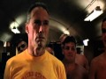

https://www.youtube.com/watch?v=h7-23h-_-A4 Halálhágó 1986 részlet Sorakozó

https://www.youtube.com/watch?v=ftW9QW0u9l0 Halálhágó 1986 részlet Az első találkozás

https://www.youtube.com/watch?v=jt8c2Pfc5XI Halálhágó 1986 Takarítasz?
A további filmrészletek csak 18 éven felüli férfiaknak ajánlottak:

https://www.youtube.com/watch?v=Z-9SPxntHwA Halálhágó - Clint Eastwood legjobb dumái

https://www.youtube.com/watch?v=ldKgBGmvtMo Halálhágó - részlet (Koncz Gábor eredeti szinkronjával)

Halálhágó

(Heartbreak Ridge)

Közelharcban „a Svéd” | színes, fekete-fehér, magyarul beszélő, amerikai akciófilm, 130 perc, 1986  rendező: Clint Eastwood  forgatókönyvíró: James Carabatsos  zeneszerző: Lennie Niehaus  operatőr: Jack N. Green  díszlettervező: Robert R. Benton  producer: Clint Eastwood  executive producer: Fritz Manes  látványtervező: Edward C. Carfagno  vágó: Joel Cox  szereplő(k):  Clint Eastwood (Tom Highway)  Marsha Mason (Aggie)  Mario Van Peebles (Jones)  Everett McGill (Malcolm A. Powers)  Ramón Franco (Aponte)  Vincent Irizarry (Lance Fragatti)  Mike Gomez (Quinones)  Eileen Heckart (Mary)  Moses Gunn (Webster)
  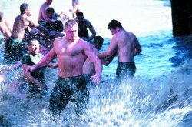
  Kattintson a képre!
  A film értékelése: 7,9/10 (161 szavazat)
  Értékelje a filmet!

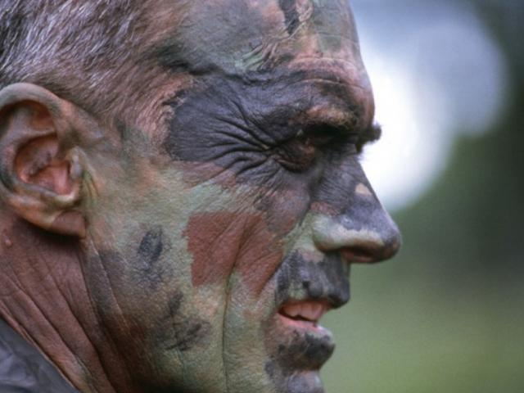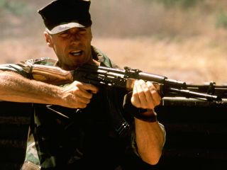

Az Aqua együttes számai is fenntartják általános figyelmemet:

https://www.youtube.com/watch?v=ucoSLxYZpKw Aqua - The Best - 90's

2x(100 vegyes, 100 hat vagy mell), 2:15-okre
A 2-es pályán háton úszom elől (Zooo kiszállt), Salamon Tibor mögöttem, szintén háton. 1:38-akat, utolsóra 1:34-et mért magának. Én ennél is jobbakat mehettem.
4x( 50 pille-gyors
25 gyors ) 1:15-re
2-es pálya: Salamon Tibor, Rentka László a sorrend. Kovács Misi gyorson úszik, az elsőt és a negyediket elől.
1-es pálya: Godó Bence siet! Garai Eszter gyors!
8x25 pille vagy gyors 1 levegővel, 1 percekre, rajtkőről 20 óra, ez kimaradt. 100 m levezetés megajánlva, én sem úszom le. Kiss Kornél érkezik, majd a zuhanyban Tóth Balázzsal találkozunk. Nem jön Gyulára. Viszont Bihari Árpád 800 m gyorson 16:30-as, 1500 m gyorson 32 perces nevezési idővel nevezett, és Kecskeméten a Bátor Táborért akar úszni!
2300m + levezetes Aki mindent úszott, annak 2200 m volt az adagja. Én 1850 m-t úsztam. Holnap, szombaton 25 m-es medencében 600 m melegítés után 4x400 m gyorsot, majd legalább 15 perc pihenő (átvezető úszás) után 4x400 m hátúszást tervezek, utolsó erős edzésként a január 24-25-ei gyulai hosszútávú szenior úszóverseny előtt.

Az eredeti edzésterv még egyszer: mivel siettem a nyomtatással, nem szerkesztettem sokat rajta, csak a zárójeleknél, valamint a betűnagyságot növeltem 24-esre.
2015.01.16., pentek, 25m-es medence:
200 tetszoleges
2x100 vegyes
2x100 hát láb - hát
2x ( 4x100 gyors 2:30-ra, erosen
25 laza )
2x(100 vegyes, 100 hat vagy mell), 2:15-okre
4x( 50 pille-gyors
25 gyors ) 1:15-re
8x25 pille vagy gyors 1 levegővel, 1 percekre, rajtkőről
2300m + levezetes

A salamoni e-mail:
2015.01.16., pentek, 25m-es medence:
200 tetszoleges
2x100 vegyes
2x100 hát láb - hát
2x(
4x100 gyors 2:30-ra, erosen
25 laza
)
2x(100 vegyes, 100 hat vagy mell), 2:15-okre
4x(
50 pille-gyors
25 gyors
) 1:15-re
8x25 pille vagy gyors 1 levegővel, 1 percekre, rajtkőről
2300m + levezetes

